**乌什县公安局购买无人机反制装备采购项目**

项目编号：**XJHD-2024-002**

竞争性谈判文件

采 购 人：**乌什县公安局**

采购代理机构：新疆惠合正德工程管理有限公司

二○二四年九月

**竞争性谈判文件**

项目名称:乌什县公安局购买无人机反制装备采购项目

招 标 人（盖章）：乌什县公安局

法人或委托人（签章）：

联 系 人：吕得坤

联系电话：15209970170

招标代理机构：新疆惠合正德工程管理有限公司

法定代表人：（签章）

联 系 人：李骏

电 话：19999717345

2024年9月

**目** **录**

第一章 采购公告 1

第二章 供应商须知 5

第三章 采购需求 24

第四章 评审办法 30

第五章 签订合同、合同主要条款（仅供参考） 33

第六章 响应文件格式 38

第一章 竞争性谈判公告

# **乌什县公安局购买无人机反制装备采购项目**竞争性谈判公告

项目概况

乌什县公安局购买无人机反制装备采购项目采购项目的潜在供应商应在政采云平台线上获取获取采购文件，并于2024年09月19日 11:00（北京时间）前提交响应文件 。

**一、项目基本情况**

    项目编号：XJHD-2024-002

    项目名称：乌什县公安局购买无人机反制装备采购项目

    采购方式：竞争性谈判

    预算金额（元）：960000.00

    最高限价（元）：960000.00

    采购需求：

   标项名称： 乌什县公安局购买无人机反制装备采购项目  
   数量： 1   
   预算金额（元）： 960000.00   
   单位： 批   
   简要规格描述：无人机及相关配件（详细参数详见采购清单）

   备注：

    合同履约期限：按照甲乙双方签订合同约定执行

    本项目（否）接受联合体投标。

**二、申请人的资格要求：**

    1.满足《中华人民共和国政府采购法》第二十二条规定；

    2.落实政府采购政策需满足的资格要求：无

3.本项目的特定资格要求：无；

**三、获取采购文件**

    时间：2024年09月13日至2024年09月18日，每天上午10:00至14:00，下午15:30至20：00（北京时间，法定节假日除外）

    地点：政采云平台线上获取

    方式：供应商登录政采云平台https://www.zcygov.cn/在线申请获取采购文件（进入“项目采购”应用，在获取采购文件菜单中选择项目，申请获取采购文件）

    售价（元）：0

**四、响应文件提交**

    截止时间：2024年09月19日 11:00（北京时间）

    地点：政采云一站式政府采购云平台

**五、响应文件开启**

    开启时间：2024年09月19日 11:00（北京时间）

    地点：政采云一站式政府采购云平台

**六、公告期限**

    自本公告发布之日起3个工作日。

**七、其他补充事宜**

   1、本项目实行电子招投标，供应商须登录政采云平台申请获取采购文件，并需要使用CA锁，登录政采云电子投标客户端制作响应文件，若供应商参与投标,自行承担与投标有关的一切费用。  
2、各供应商应在开标前确保是新疆维吾尔自治区政府采购网正式注册入库的供应商，并完成CA数字证书申领。因未注册入库、未办理CA数字证书等原因造成无法投标或投标失败等后果的由供应商自行承担。  
3、供应商可前往新疆政府采购网（http://www.ccgp-xinjiang.gov.cn/）下载专区，下载政采云电子投标客户端，安装完成后，可通过账号密码或CA登录客户端进行响应文件制作。在使用政采云电子投标客户端时，建议使用WIN7及以上操作系统。如有问题可拨打政采云客户服务热线400-881-7190进行咨询。  
4、供应商在开标时须携带制作加密电子响应文件所使用的CA锁，电脑须提前配置好浏览器（建议使用360浏览器或谷歌浏览器），以便开标时在线解密。  
5、投标供应商应当在投标截止时间前，将生成的“电子加密响应文件”上传递交至“政府采购云平台”，投标截止时间以后上传递交的响应文件将被“政府采购云平台”拒收。

**特别提示：  
1、采购限额标准以上，200万元以下的货物和服务采购项目、400万元以下的工程采购项目，适宜由中小企业提供的，采购人应当专门面向中小企业采购。  
2、超过200万元的货物和服务采购项目、超过400万元的工程采购项目中适宜由中小企业提供的，预留该部分采购项目预算总额的30%以上专门面向中小企业采购，其中预留给小微企业的比例不低于60%。  
3、对于未预留份额专门面向中小企业的采购项目，以及预留份额项目中的非预留部分采购包，采购人、采购代理机构应当对符合规定的小微企业报价给予10%~20%（工程项目为3%~5%）的扣除，用扣除后的价格参加评审。适用招标投标法的政府采购工程建设项目，采用综合评估法但未采用低价优先法计算价格分的，评标时应当在采用原报价进行评分的基础上增加其价格得分的3%~5%作为其价格分。  
4、接受大中型企业与小微企业组成联合体或者允许大中型企业向一家或者多家小微企业分包的采购项目，对于联合协议或者分包意向协议约定小微企业的合同份额占到合同总金额30%以上的，采购人、采购代理机构应当对联合体或者大中型企业的报价给予4%~6%（工程项目为1%~2%）的扣除，用扣除后的价格参加评审。适用招标投标法的政府采购工程建设项目，采用综合评估法但未采用低价优先法计算价格分的，评标时应当在采用原报价进行评分的基础上增加其价格得分的1%~2%作为其价格分。**

**八、凡对本次招标提出询问，请按以下方式联系**

1.采购人信息

名 称：乌什县公安局

地 址：乌什县

联系方式：15209970170

2.采购代理机构信息

名 称：新疆惠合正德工程管理有限公司

地 址：新疆阿克苏地区阿克苏市依干其镇依干其村府九路7号风泉河畔西区(市直统建房)5号商业区层01商铺203号房

联系方式：19999717345

3.项目联系方式

项目联系人：李骏

电 话：19999717345

第二章 供应商须知

供应商须知前附表

|  |  |  |
| --- | --- | --- |
| 序号 | 条款名称 | 编列内容 |
| 1 | 采购人 | 名称：乌什县公安局  联系人：吕得坤 联系电话：15209970170 |
| 2 | 采购代理机构 | 名称：新疆惠合正德工程管理有限公司  地址：新疆阿克苏地区阿克苏市依干其镇依干其村府九路7号风泉河畔西区(市直统建房)5号商业区层01商铺203号房  联系人：李骏 联系电话：19999717345 |
| 3 | 项目名称 | 乌什县公安局购买无人机反制装备采购项目 |
| 4 | 项目编号 | XJHD-2024-002 |
| 5 | 资金来源以及 资金构成 | 2024年中央ZF纪检监察转移支付资金 |
| 6 | 采购内容 | 详情见采购需求 |
| 7 | 最高限价 | 960000.00 元（大写：玖拾陆万元整） |
| 8 | 供货期 | 7 个工作日  具体供货期以签订的合同为准。 |
| 9 | 项目保证金  （本项目不适用） | 本项目不做要求 |
| 10 | 是否接受联合体报价 | ☑ 不接受  □ 接受，应满足下列要求： |
| 11 | 响应文件有效期 | 响应截止期结束后 60 天，成交供应商单位响应文件有效 期至合同全面履行完毕。 |
| 12 | 踏勘现场 | ☑ 不组织， 自行踏勘  □ 组织， 踏勘时间：  踏勘地点： |

|  |  |  |
| --- | --- | --- |
| 13 | 履约保证金 | □ 不需要  ☑ 需要，履约保证金成交合同金额的5%（履约保证金须 以支票、汇票、本票或者金融机构、担保机构出具的保函 等非现金形式提交） |
| 14 | 履约担保 | 签订合同时另行约定。 |
| 15 | 采购代理服务费支付 | □ 由采购人支付  ☑ 由成交供应商支付 |
| 16 | 构成采购文件的其他 材料 | 更正公告、补充文件 |
| 17 | 供应商要求澄清采购 文件的截止时间 | 采购文件发售截止时间次日 17 点前 |
| 18 | 供应商确认收到采购  文件澄清或修改的 时间 | 从补充文件发布时间开始 48 小时内 |
| 19 | 供应商资格条件 | 1 、符合《中华人民共和国政府采购法》第二十二条 规定的条件:①具有独立承担民事责任的能力；②具有良 好的商业信誉和健全的财务会计制度；③具有履行合同所 必需的服务和专业技术能力；④有依法缴纳税收和社会保 障资金的良好记录；⑤参加政府采购活动前三年内，在经 营活动中没有重大违法记录；⑥法律、行政法规规定的其 他条件。  2、落实政府采购政策需满足的资格要求：执行国家 相关政策；  3、有效经年检的三证合一营业执照；  4、财务状况报告（由审计机构审计的近一年年度的 财务审计报告或财务报表（企业成立不足一年提供成立至 今的财务报表）；  5、近六个月的完税证明和盖有社保局公章的近三个 月的社保缴纳证明（需有项目相关人员和委托人的社保缴 纳明细）；  6 、 供 应 商 未 被 “ 信 用 中 国 ” （ www.creditchina.gov.cn ） 、 中 国 政 府 采 购 网 （www.ccgp.gov.cn）列入失信被执行人、重大税收违法 案件当事人名单、政府采购严重违法失信行为记录名单， 供应商如在“信用中 国 ”网站或中国政府采购网被列入 严重违法失信行为记录名单的（尚在处罚期内的），将拒 绝其参加本次政府采购活动﹙供应商网上自行打印后加 盖供应商公章，获取响应截止时间之前完成，获取响应截 止时间后的获取无效﹚。  7、与采购人存在利害关系可能影响公正性的单位， 不得参加谈判响应。单位负责人为同一人或存在控股、管 理关系的不同单位，不得参加同一标段谈判响应，否则， 相关谈判响应均无效。  8、本项目不接受联合体。 |

|  |  |  |
| --- | --- | --- |
| 20 | 是否允许递交备选报 价方案 | ☑ 不允许  □ 允许。要求：只有成交供应商所递交的备选报价方案 方可予以考虑。谈判小组认为成交供应商的备选报价 方案优于其按照采购文件要求的报价方案，采购人可 以接受该备选报价方案。 |
| 21 | 响应报价的范围 | 含税全包价，包括货物的运输、装卸、培训、验收等一切 费用（即交钥匙）。 |
| 22 | 响应报价的次数 | 本次响应报价实行三轮报价，采取一轮公开报价，两轮线 上报价。 |
| 23 | 样品 | ☑ 不需要  □ 需要，样品要求如下：  1.样品：采购文件中带“ ※ ”标注的货物为供应商开 标时应提供的样品。  2.样品的生产、安装、运输费、保全费等一切费用由 供应商自理。  3.送样截止时间：20 年 月 日 时 分，  4.送样送达地点： 。逾期送 达或未送达到指定地点的拒绝接收。  5.供应商应按照采购代理机构的要求摆放样品并做好 展示，样品不能有供应商的标识及品牌，样品将进行统一 编号。  6.若需要现场演示的，供应商应提前做好演示准备（包 括电源线等），届时未能演示的，后果自负。  7.宣布评审结果前，供应商不得将样品整理、装箱或 者撤离展示区；遇到特殊情况需要对样品进行整理、装箱 或者移动样品的，供应商必须书面提出申请，采购代理机 构同意后方可移动样品。谈判小组已经确定供应商响应无 效或者废标的，供应商签字确认后可以进行样品整理、装 箱或者撤离展示区，但不得影响或者损害其他供应商的样 品，否则将承担相应的法律责任。  8.宣布评审结果后，成交供应商与采购人、采购代理 机构共同清点、检查和密封样品，由成交供应商送至采购 人指定地点封存。 |
| 24 | 电子版响应文件编制 | 1.响应文件的编制：供应商应先安装“政采云电子投 标客户端 ”，并按照本谈判文件和“政府采购云平台 ”的 要求，通过“政采云电子投标客户端 ”编制并加密响应文 件。  2.响应文件的形式：电子响应文件（包括“ 电子加密 响应文件 ”和“纸质版响应文件 ”，在响应文件编制完成 后同时生成）；  （1）“电子加密响应文件 ”是指通过“政采云电子投 标客户端 ”完成响应文件编制后生成并加密的数据电文形 式的响应文件。  （3）“纸质版响应文件 ”是指“ 电子加密响应文件 ” 打印出的纸质版响应文件，须与最终上传电子加密文件一 致。 |
| 25 | 响应文件份数及要求 | （1）“ 电子加密响应文件 ”：在线上传递交，一份。  （2）4 套纸质版响应文件（3份电子版响应文件），响应文件须与最终上传电子 加密文件一致：密封包装后于（邮寄形式）开标截止后 1 个工作日递交（邮寄地址：新疆阿克苏地区阿克苏市依干其镇依干其村府九路7号风泉河畔西区(市直统建房)5号商业区层01商铺203号房；收件人：李骏； 联系电话：19999717345）。 |
| 26 | 纸质版响应文件装订 | 1.响应文件装订成一册。  2.封面设置。响应文件封面设置包括：响应文件、项目名 称、项目编号、供应商全称和响应文件完成时间。供应商 全称填写“ × × ×公司 ”。  3.响应文件内容。供应商应按照采购文件的要求编写响应 文件；对采购文件要求填写的表格或者资料不得缺少或者 留空，响应文件不得加行、涂改、插字或者删除。  4.响应文件正文用白色 A4 复印纸打印，并编制目录， 目 录、内容标注连续页码，页码从目录编起，标注于页面底 部居中位置。 |
| 27 | 递交响应文件截止时 间 | 时间：2024年09 月19日 10:30 分。  地点：政采云一站式政府采购云平台 |
| 28 | 开标时间及地点 | 时间：2024年09月19 日 10:30 分。  地点：政采云一站式政府采购云平台 |
| 29 | 谈判小组 | 谈判小组共3人，其中：采购人代表0人，评审专家 3 人。 |
| 30 | 评审办法 | 最低评标价法 |
| 31 | 是否授权谈判小组确 定成交供应商 | □ 是，每包确定一个成交供应商，成交结果在新疆政府 采购网和阿克苏政府网发布，公示期限为 1 个工作日。  ☑ 否，推荐的成交候选供应商个数： 3 |
| 32 | 采购结果公示 | 本项目的采购结果在新疆政府采购网和阿克苏政府网发 布上公示 |
| 33 | 其他需补充的内容 | |

|  |  |  |
| --- | --- | --- |
| 33.1 | 响应文件的上传和递 交 | （1）“ 电子加密响应文件 ”的上传、递交：  a.供应商应在响应截止时间前将“电子加密响应文件 ”成 功上传递交至“政府采购云平台 ”，否则响应无效。  b.“ 电子加密响应文件 ”成功上传递交后，供应商可自行 打印响应文件接收回执。 |
| 33.2 | 响应报价形式 | 报价实行三轮报价，第一轮审查响应供应商的响应文件， 响应文件报价为供应商第一轮报价。第二轮报价谈判小组 将只要求通过了“资格性检查和符合性检查 ”的供应商进 行报价。第三轮为供应商最终承诺报价。原则上第三轮报 价为最终报价。超过三轮报价的由谈判小组现场集体决定 是否继续报价，供应商后一轮报价不得高于其前一轮报 价；否则谈判小组有权据此确定为无效报价。 |
| 33.3 | 分包和非主体、非关 键性工作 | ☑ 不允许  □ 允许，供应商根据采购文件载明的标的采购项目实际 情况，拟在成交后将成交项目的非主体、非关键性工作交 由他人完成的，应当在响应文件中载明。 |
| 33.4 | 多包成交规则 | 分包采购的项目，供应商可以选择 / 个包报价，但只能 成交/ 个包。  供应商可依照采购文件要求进行多个包报价。若所投多个 包的报价排位均第一， 由供应商自行选择其中 个包成 交；其他包参与报价排序，排序第一也不成交，成交顺延 排序第二的供应商，以此类推。 |
| 33.5 | 监督 | 本次采购活动以及相关当事人应当接受阿克苏地区财政 局依法实施的监督。 |
| 34 | 关于政采云平台线上电子招投标的注意事项 | |
| 34.1 | **响应文件解密时间** | 响应文件解密时间 30 分钟；开标前需响应单位用 CA 证书登录政采云平台开标大厅签到，在 30 分钟解密时间 内输入 CA 证书PIN 码解密响应文件。在 30 分钟解密时间 内未进行解密的响应单位可能导致废标。（解密时间开始 时政采云平台将以短信形式向供应商在政采云平台预留 的手机号发送短信通知，请供应商及时关注。）  注：因本次采购项目标段较多，开启顺序将按照标段 顺序依次进行，参与多个标段的供应商请及时关注政采云 平台短信通知。（若只有一个标段可忽略此备注） |
| 34.2 | **供应商报价** **CA** **签字** **确认** | 报价文件开启后将开启签字时段，供应商须在 30 分 钟内用CA 证书对报价进行签字确认；确认完成后不得离 开，需等待下一轮报价。  注：因本次采购项目标段较多，开启顺序将按照标段 顺序依次进行，参与多个标段的供应商请及时关注政采云 平台短信通知。（若只有一个标段可忽略此备注） |
| 34.3 | **备注** | 1.本项目采用政采云平台电子招投标，开标前应由供 应商 CA 证书登录政采云平台提交响应文件，开标无需提 供纸质版响应文件，请忽略本采购文件中纸质版标书制作 及现场开标相关要求。  2.本项目采用政采云平台电子招投标，请各供应商提 前登录政采云平台，并保持政采云平台在线，开标结束前 不要离开，做好响应文件解密、报价签字确认、对评标过 程中响应文件的答疑澄清等工作。 |
| 35 | 低于成本价不正当竞争预防措施：  根据“财政部 87 号令《政府采购货物服务招标投标管理办法》”第六十条 之规定：评标委员会认为供应商报价明显低于其他通过符合性审查供应商的报 价，有可能影响产品质量或者不能诚信履约的，应当要求其在评标现场合理的时 间内提供书面说明，必要时提交相关证明材料；供应商不能证明其报价合理性的， 评标委员会应当将其作为无效响应处理。评标委员会应当要求其在评标现场合理 的时间内提供成本构成书面说明，并提交相关证明材料。供应商书面说明应当按 照国家财务会计制度的规定要求，逐项就供应商提供的货物、工程和服务的主营 业务成本（应根据供应商企业类型予以区别）、税金及附加、销售费用、管理费 用、 财务费用等成本构成事项详细陈述。 供应商书面说明应当签字确认或者加 盖公章，否则无效。书面说明的签字确认，供应商为法人的，由其法定代表人或 者代理人签字确认；供应商为其他组织的，由其主要负责人或者代理人签字确认； 供应商为自然人的，由其本人或者代理人签字确认。供应商提供书面说明后，评 标委员会应当结合采购项目采购需求、专业实际情况、供应商财务状况报告、与 其他供应商比较情况等就供应商书面说明进行审查评价。供应商拒绝或者变相拒 绝提供有效书面说明或者书面说明不能证明其报价合理性的，评标委员会应当将 其谈判响应文件作为无效处理。 | |
| 36 | 注意：  1、最终成交供应商须向现场公证机构支付相应公证费用；  2、供应商在提交响应文件时，需按规定缴纳场地服务费。  3、本次项目收取代理服务费由成交供应商支付，成交供应商领取成交通知书前， 需向代理公司一次性付清代理服务费；  4、本次项目代理服务费用按国家计委[2002]1980 号文件和国家发改委发改办价 格【2003】857 号文件标准计费，该费用由供应商计入响应总报价中，不再单独 列项。 | |

供应商须知

1.采购依据以及原则

1.1《中华人民共和国政府采购法》；

1.2《中华人民共和国合同法》；

1.3《中华人民共和国政府采购法实施条例》； 1.4《政府采购非招标采购方式管理办法》；

1.5《政府采购供应商投诉处理办法》；

1.6《政府采购促进中小企业发展管理办法》的通知（财库〔2020〕46 号）；

1.7《财政部、司法部关于政府采购支持监狱企业发展有关问题的通知》（财 库【2014】68 号）

1.8《国务院办公厅关于建立政府强制采购节能产品制度的通知》（国办发

【2007】51 号）

1.9《财政部民政部中国残疾人联合会关于促进残疾人就业政府采购政策的通知》（财库【2017】141 号）

2.0 其他有关法律、行政法规以及省市规范性文件规定。

2.合格的供应商

2.1 符合《中华人民共和国政府采购法》第二十二条第一款规定的条件；

2.2 符合本采购文件规定的资格要求，且按照要求提供相关证明材料；

2.3 单位负责人为同一人或者存在直接控股、管理关系的不同供应商，不得参加同一合同项下的政府采购活动。

2.4 供应商资格要求中，代理商须提供产品制造商针对本项目的唯一授权的，同一品牌的同品 目产品，只允许一个供应商参加报价；

2.5 供应商须知前附表规定接受联合体报价的，应符合以下规定：

2.5.1 联合体各方应按照采购文件提供的格式签订联合体协议书，明确联合体牵头人和各方权利义务；

2.5.2 联合体各方均应当符合《政府采购法》第二十二条第一款规定的条件；

2.5.3 联合体中有同类资质的供应商按照联合体分工承担相同工作的，应当按照资质等级较低的供应商确定资质等级。

2.5.4 以联合体形式参加政府采购活动的，联合体各方不得再单独参加或者与其他供应商另外组成联合体参加同一合同项下的政府采购活动。

2.5.5 联合体各方应当共同与采购人签订采购合同，就合同约定的事项对采购人承担连带责任。

2.5.6 鼓励大中型企业和其他自然人、法人或者其他组织与小型、微型企业组成联合体报价，但联合体各方均应符合上述规定。

2.6 除采购人拟采购进口产品通过财政部门审核外，供应商不得提供直接进口或者委托进口产品（包括已进入中国境内的进口产品）。

2.7 为采购项目提供整体设计、规范编制或者项目管理、监理、检测等服务的供应商，不得再参加该采购项目的其他采购活动。

2.8 供应商提供的证明材料内容必须真实可靠。

符合上述条件的供应商即为合格供应商，具有参与竞争性谈判的资格。

3.保密

参与竞争性谈判活动的当事人应对采购文件和响应文件中的商业和技术等 秘密保密，违者应对由此造成的后果承担法律责任。

4.语言文字、计量单位、时间单位、报价有效期以及参与采购活动费用

4.1 语言文字

除专用术语外，与竞争性谈判活动有关的语言均使用简体中文。必要时专用术语应附有中文注释。如供应商提交的支持文件和印刷的文献使用另一种语言，应附有相应内容的中文翻译本，在解释响应文件时以中文翻译本为准。

4.2 计量单位

除采购文件另有规定外，计量均应采用中华人民共和国法定计量单位；所有报价一律使用人民币，货币单位为“元 ”。

4.3 时间单位

除采购文件中另有规定外，采购文件所使用的时间单位“天 ”、“ 日 ”均指日历天，时、分均为北京时间。

4.4 报价有效期

4.4.1 在供应商须知前附表规定的报价有效期内，响应文件以及其补充、承诺等部分均保持有效。

4.4.2 在采购文件规定的响应文件有效期满之前，如果出现特殊情况，采购人或者采购代理机构可在报价有效期内要求供应商延长有效期，要求与答复均以 书面通知为准并作为采购文件和响应文件的组成部分；同意上述要求的，既不能 要求也不允许其修改响应文件。

4.5 参与采购活动费用

供应商应自行承担其准备和参加采购活动发生的所有费用。

5.踏勘现场

5.1 供应商须知前附表规定组织踏勘现场的，采购人必须按照规定时间、地点组织供应商踏勘项目现场，以便供应商获取有关编制响应文件和签署合同所涉 及现场的资料。供应商承担踏勘现场所发生的自身费用。

5.2 采购人向供应商提供的有关现场的资料和数据，是采购人现有的能使供应商利用的资料，采购人对供应商由此而做出的推论、理解和结论不负责任。

5.3 供应商经过采购人允许，可以进入项目现场踏勘，但不得因此使采购人承担有关责任和蒙受损失。除采购人原因外，供应商应对踏勘现场而造成的死亡、人身伤害、财产损失、损害以及其它任何损失、损害和引起的费用和开支承担责 任。

6.询问

6.1 供应商对竞争性谈判活动事项有疑问的，可以向采购代理机构提出询问；采购代理机构应当及时作出答复，但答复的内容不得涉及商业秘密。

6.2 询问及答复既可以采取书面形式，也可以采取电话、面谈等口头方式。

7.偏离

采购人允许响应文件偏离采购文件某些非实质性要求的，偏离应当符合采购 文件规定的偏离范围和幅度。

8.履约担保

8.1 在签订合同前，成交供应商应按照有关规定或者事先经过采购人书面认可的履约担保要求向采购人提交履约担保。除另有规定外，履约担保金额不超过 成交合同金额的 10%。

8.2 成交供应商未按照要求提交履约担保的，视为放弃成交资格，其保证金不予退还，给采购人造成的损失超过保证金的，成交供应商应当对超过部分予以 赔偿。

9.采购代理服务费

9.1 采购代理服务费收取按照原国家计委《招标代理服务收费管理暂行办 法》（计价格〔2002〕1980 号）、国家发展改革委办公厅《关于招标代理服务 收费有关问题的通知》（发改办价格〔2003〕857 号）和国家发展改革委《关于 降低部分建设项目收费标准规范收费行为等有关问题的通知》（发改价格〔2011〕534 号）规定，以成交金额为基准计算并收取。成交金额在 5 亿元以上的代理服 务费实行收费上限，货物类代理服务费上限为 350 万元。

9.2 采购代理服务费在审批的项目预算中已经列支的，由采购人支付，并按 照财政部门规定列支；在审批的项目预算中未列支的，采购代理服务费用由成交 供应商支付，见供应商须知前附表。

9.3 采购代理服务费采用差额定率累进计费方式。标准如下：

|  |  |  |  |
| --- | --- | --- | --- |
| 服务类型  费率  成交金额（万元） | 货物 | 服务 | 工程 |
| 100 以下 | 1.5% | 1.5% | 1% |
| 100-500 | 1.1% | 0.8% | 0.7% |
| 500-1000 | 0.8% | 0.45% | 0.55% |
| 1000-5000 | 0.5% | 0.25% | 0.35% |
| 5000-10000 | 0.25% | 0.1% | 0.2% |
| 10000-100000 | 0.05% | 0.05% | 0.05% |
| 1000000 以上 | 0.01% | 0.01% | 0.01% |

10.采购文件

10.1 采购文件的组成

10.1.1 采购文件是用以阐明所需服务、谈判程序和合同格式的规范性文件。采购文件主要由以下部分组成：

（1）采购公告；

（2）供应商须知前附表；

（3）采购需求；

（4）供应商须知；

（5）开标、谈判、成交；

（6）纪律要求；

（7）签订合同、合同主要条款；

（8）响应文件格式；

（9）供应商须知前附表规定的其他材料。

10.1.2 根据本章第 10.2 款对采购文件所作的澄清和修改，构成采购文件的 组成部分。

10.1.3 除非有特殊要求，采购文件不单独提供项目所在地的自然环境、气 候条件、公用设施等情况，供应商被视为熟悉上述与履行合同有关的一切情况。

10.2 采购文件的澄清和修改

10.2.1 采购人对已发出的采购文件进行必要澄清或者修改的，应当在采购 文件要求提交首次响应文件截止之日 3 个工作日前，报监管部门批准并在新疆政 府采购网和阿克苏政府网发布更正公告，通知所有采购文件收受人，但不指明澄 清问题的来源。不足 3 个工作日的，采购人应当顺延提交首次响应文件截止之日， 具体时间将在更正公告中予以明确。

10.2.2 供应商应仔细检查采购文件是否齐全。如有残缺、遗漏或者不清楚 的，应在供应商须知前附表规定的时间前，以加盖供应商单位公章的书面文件提 出，采用信函、传真或者直接送达的形式通知采购代理机构，同时将电子版文件 以电子邮件的形式发送至采购代理机构的电子信箱，否则，由此引起的损失由供 应商自负。同时，供应商有义务对采购文件的准确性进行复核，如发现有任何错 误（打印的错误、逻辑的错误）或者前后矛盾的，应在规定提交答疑的时间内提 交给采购人或采购代理机构，否则，供应商应无条件接受采购文件所有条款。

10.2.3 采购文件的澄清或者修改文件在新疆政府采购网和阿克苏政府网发 布公告，方可作为采购文件组成部分并具有法律效力，任何口头答复、通知无效。 采购文件的澄清或者修改在同一内容的表述上不一致时，以最后发出的公告为 准。

10.2.4 供应商认为采购文件存在歧视性条款或者不合理要求等需要澄清 的，应在规定时间内一次性全部提出。在规定时间未一次性提出或者对已澄清的 条款再提异议者，即视为同意和接受相关条款。

10.2.5 从更正公告发布时间开始，供应商应在供应商须知前附表规定的时 间内从新疆政府采购网和阿克苏政府网上下载或者从网上直接打印公告，加盖供 应商单位公章以及确认日期，采用信函、传真或者直接送达的形式通知采购代理 机构。否则，即视为同意和接受该公告内容。

10.3 延长报价截止时间和开标时间

采购人可以视采购具体情况，延长报价截止时间和开标时间，但至少应当在 采购文件要求提交首次响应文件的截止时间 3 个工作日前，书面通知所有采购文件收受人。

11.响应文件的组成

11.1 供应商应按照采购文件的要求以及格式编制响应文件，并保证其真实性、准确性以及完整性，并按照采购文件要求提交全部资料并做出实质性响应。

11.2 响应文件组成：详见“第六章 响应文件格式 ”。

11.3 采购文件要求和供应商认为应介绍或者提交的资料和文件。

12.响应报价

12.1 响应报价的范围：见供应商须知前附表。

12.2 供应商应对所投包中的服务项进行报价，对每一包服务的报价必须全部报齐。

12.3 响应报价的次数：见供应商须知前附表。

12.4 供应商不得以任何方式或者方法提供报价以外的任何附赠条款。

12.5 供应商应按照采购文件中要求的内容填写报价，并由法定代表人或者 被授权代表签署。

12.6 供应商须按照附件格式表中的各单项明细逐项填写，以方便谈判小组 对各响应文件进行比较。

12.7 开标时，响应文件中《报价一览表》 内容与《分项报价明细表》 内容 不一致的，以《报价一览表》为准。大写金额和小写金额不一致的，以大写金额为准；总价金额与按照单价汇总金额不一致的，以单价金额计算结果为准；单价 金额小数点有明显错位的，应以总价为准，并修改单价；对不同文字文本响应文 件的解释发生异议的，以中文文本为准。按照以上原则对错误报价的修正，供应 商应签字确认。

12.8 供应商的成交价格在合同执行中是固定不变的，不得以任何理由予以变更，不得出现任何包含价格调整的要求。

12.9 采购人不接受未经中国海关报验放进入中国境内且产自关境外的货物报价。

12.10 未规定可以采购进口产品的，不允许进口产品参加报价。

13.响应文件格式以及编制要求

见供应商须知前附表。

14.响应文件的递交

14.1 供应商应在报价截止时间前递交响应文件。

14.2 供应商递交响应文件的时间和要求：见供应商须知前附表。

14.3 供应商有下列情况之一，采购人或者采购代理机构应当拒绝接收供应商的响应文件：

14.3.1 逾期递交的或者未递交的。

14.4 除供应商须知前附表另有规定外，不论采购过程和结果如何，供应商的响应文件均不退还。

15.响应文件的修改与撤回

15.1 供应商在采购文件要求提交响应文件截止时间前，可以补充、修改、 替代或者撤回已提交的响应文件，并书面形式通知采购人或者采购代理机构。补 充、修改的内容为响应文件的组成部分。

15.2 供应商对响应文件的补充、修改，应按照本采购文件有关规定进行编 制、标记、盖章和递交。

15.3 在提交响应文件截止时间后到采购文件规定的报价有效期终止之前， 在采购文件没有变动的情况下，供应商不得补充、修改、替代或者撤回其响应文 件。供应商撤回全部或者部分响应文件的，其保证金将被没收。

16.开标、谈判、成交

16.1.开标程序

16.1.1 公布递交响应文件的供应商名称及签到顺序；

16.1.2 开启并解密响应文件，公布供应商名称、报价等内容，并在线确认；

16.1.3 开标结束。 16.2.开标

16.2.1 开标应当在采购文件确定的提交响应文件截止时间的同一时间公开 进行。届时请供应商法定代表人或者被授权代表参加，参加开标会议的代表在线 签到。

16.2.2 供应商在线确认名称、响应报价。

16.2.3 供应商对开标有异议的，应当在线提出质疑，采购人或者采购代理 机构应在线给予答复，并制作记录，供应商法定代表人或者被授权代表、采购人 代表、采购代理机构（包括公证机构人员）签字确认。

16.3 谈判小组

16.3.1 谈判小组的组成

采购人按照《中华人民共和国政府采购法》以及有关规定组建谈判小组。谈判由依法组建的谈判小组负责。谈判小组由采购人代表和评审专家共同组成，成 员人数为三人以及以上单数，其中采购人代表只限一人，技术、经济等方面的评 审专家不得少于成员总数的三分之二。

16.3.2 评审专家的抽取

<16.3.2.1> 采用随机抽取方式从政府采购监管部门依法设立的专家库中确定谈判小组成员。任何单位和个人都不得指定评审专家或干预评审专家的抽取工作。

<16.3.2.2> 参加评审专家抽取的有关人员对被抽取的专家的姓名、单位和联 系方式等内容负有保密的义务。谈判小组成员的名单在评审结果确定前必须严格保密。

16.3.3 谈判小组成员不得参加与自 己有利害关系的评审活动，与 自 己有利 害关系的应当回避，已经进入的必须更换。

16.3.4 谈判小组负责对各响应文件进行评审、比较、评定，并按本采购文 件的规定确定成交供应商或者推荐成交候选人。

16.3.5 谈判小组具有依据采购文件进行独立评审的权力，且不受外界任何 因素的干扰。谈判小组成员必须独立、负责地提出评审意见，并对自己的评审意 见承担责任。对评审结果有不同意见的谈判小组成员应当以书面形式说明其不同 意见和理由，评审报告应当注明不同意见。评审委员会成员拒绝评审或者拒绝在 评审报告上签字并且又不书面说明其不同意见和理由的，视为同意评审结果。

16.3.6 谈判小组的职责：

<16.3.6.1> 审查响应文件是否符合采购文件要求，进行资格性审查和形式性 审查，并做出评价；

<16.3.6.2> 要求供应商对响应文件有关事项做出解释或者澄清；

<16.3.6.3> 推荐成交候选人名单，或者受采购人委托按照事先确定的办法直 接确定成交供应商；

<16.3.6.4> 向采购人、采购代理机构或者有关部门报告非法干预评审工作的 行为。

<16.3.6.5> 对围、串标等违法违规行为作出认定。

16.3.7 谈判小组的义务：

<16.3.7.1> 遵纪守法，客观、公正、廉洁地履行职责；

<16.3.7.2> 提出真实、可靠的评审意见；

<16.3.7.3> 严格遵守评审纪律，不得向外界泄露评审情况；

<16.3.7.4> 发现供应商在招报价活动中有不正当竞争或者恶意串通等违规行 为，应及时向监督部门报告并加以制止；

<16.3.7.5> 按照采购文件规定的评审方法和评审标准进行评审，对评审意见 承担个人责任；

<16.3.7.6> 编写评审报告；

<16.3.7.7> 配合采购人或者采购代理机构答复供应商提出的质疑；

<16.3.7.8> 对评审过程和结果，以及采购人、供应商的商业秘密保密；

<16.3.7.9> 配合监管部门处理投诉；

16.3.8 谈判小组成员有下列情形之一的，应当回避：

<16.3.8.1> 供应商或者供应商主要负责人的近亲属；

<16.3.8.2> 项目主管部门或者行政监督部门的人员；

<16.3.8.3> 与供应商有经济利益关系；

<16.3.8.4> 曾因在采购、评审以及其他与政府采购有关系活动中从事违法行 为而受到行政处罚或者刑事处罚的；

<16.3.8.5> 与供应商有其他利害关系。

16.4 评审程序

16.4.1 宣布评审纪律以及回避提示；

16.4.2 组织推荐谈判小组组长；

16.4.3 资格性审查；

16.4.4 形式性审查；

16.4.5 技术评审；

16.4.6 澄清有关问题；

16.4.7 谈判

16.4.8 确定成交供应商或者推荐成交候选人名单；

16.4.9 编写评审报告；

16.4.10 宣布评审。

16.5 评审

16.5.1 资格性审查

<16.5.1.1> 谈判小组依据法律法规和采购文件的规定，对响应文件中的资格证明、保证金等进行审查，以确定供应商是否具备报价资格。

<16.5.1.2> 采 购 人 、 采 购 代 理 机 构 通 过 “ 信 用 中 国 ” 网 站 （www.creditchina.gov.cn）、 中国政府采购网（www.ccgp.gov.cn）查询供应 商信用记录，查询时要将查询网页、内容进行截图或拍照，以作证据留存，截图 或拍照内容要完整清晰，应包括网站网址、查询内容、电脑截屏时间。采购人或 者采购代理机构应当对供应商信用记录进行甄别，对列入失信被执行人、重大税 收违法案件当事人名单、政府采购严重违法失信行为记录名单及其他不符合《中 华人民共和国政府采购法》第二十二条规定条件的供应商，应当拒绝其参加政府 采购活动，其响应无效；两个以上的自然人、法人或者其他组织组成一个联合体， 以一个供应商的身份共同参加政府采购活动的，应当对所有联合体成员进行信用 记录查询，联合体成员存在不良信用记录的，视同联合体存在不良信用记录，其 响应无效。

信用信息查询记录及相关证据应当与其他采购文件一并保存。

16.5.2 形式性审查

谈判小组依据采购文件的规定，从响应文件的有效性、完整性和对采购文件 的响应程度进行审查，以确定是否对采购文件的实质性要求作出响应。

16.5.3 在资格性和形式性审查同时，对属于不合格供应商或者采购人或者 其委托公证人员依据法律法规和采购文件的规定，分别与供应商共同对其商务部 分响应文件中的资格证明、保证金等进行审查，以确定供应商是否具备报价资格， 填写资格审查表并签字确认后，提交谈判小组审核的供应商，谈判小组必须提出 不合格或者响应无效的事实依据，并出具不合格或者响应无效说明，供应商签字 确认。供应商签字确认后谈判小组全体成员签字。供应商拒绝签字确认的不影响 谈判小组做出的不合格或无效裁定。

16.5.4 技术评审

<16.5.4.1> 按照采购文件要求，审查报价供应商所投货物、工程和服务的规 格、质量、数量及服务要求等技术要求和参数，并记录实质性响应、技术偏离等 事项，进行技术部分的形式性审查。

<16.5.4.2> 对技术复杂或性质特殊、响应文件技术或指标不一致的，谈判小 组应根据采购文件以及各响应文件情况，在确保采购需求、质量和服务相等的前 提下，按同等或者略高于采购文件标准确定统一谈判技术指标（包括强制性标准 和行业标准），谈判现场形成书面技术要求并经谈判小组全体成员签字确认，该 标准是评审报告的组成部分，谈判技术指标经所有参与谈判供应商书面承诺后方 可进行谈判。

<16.5.4.3> 对不能事先计算出价格总额、响应报价（含单项报价）超出市场 价格但总价不高于本次采购预算金额，以及市场价格波动较大的，谈判小组应根 据本次采购预算金额、市场价格以及供应商响应报价，在确保采购需求、质量和 服务相等的前提下，谈判小组必须集体讨论确定谈判标底和报价轮次，该标底必 须低于本次开标报价的最低报价并低于市场价格。标底和谈判轮次经谈判小组全 体成员签字确认后用单独信封密封方可进行谈判。谈判轮次应告知参与谈判的供 应商，但标底必须保密。

16.6 澄清有关问题

16.6.1 对响应文件中含义不明确、同类问题表述不一致或者有明显文字和计算错误的内容，谈判小组应以书面形式要求供应商做出必要的澄清、承诺、说 明或者纠正。供应商的澄清、承诺、说明或者纠正应采取书面形式，由法定代表 人或者被授权代表签字，并不得超出响应文件的范围或者改变响应文件的实质性 内容。

16.6.2 谈判小组判断响应文件的响应性仅基于响应文件本身而不靠外部因 素。未响应实质性条款的，谈判小组有权确定其响应无效，供应商不能通过修正、 撤销或者澄清不符之处而使其报价成为实质性响应的报价。

16.6.3 谈判小组可以允许供应商修改或者澄清其响应文件中不构成实质偏离的、微小的、非正规的不一致或者不规则的地方。

16.7 谈判

16.7.1 谈判前，谈判小组应核实供应商对统一谈判技术标准（包括强制性标准和行业标准）等是否全部承诺或者确认。

16.7.2 谈判小组所有成员集中与单一供应商按照递交响应文件顺序的逆序进行谈判。在谈判中，谈判的任何一方不得透露与谈判有关的其他供应商的技术 资料、价格和其他信息。

16.7.3 谈判小组所有成员应当集中与单一供应商分别进行谈判，并给予所有参加谈判的供应商平等的谈判机会。

16.7.4 谈判实行两轮报价，原则上第二轮报价为最终报价。超过二轮报价 的由谈判小组现场集体决定，但最后一轮报价前必须告知所有参加谈判的供应 商，并以最后一轮报价为最终报价；供应商后一轮报价不得高于其前一轮报价；否则谈判小组有权据此确定为无效报价，参与谈判的供应商少于三家的予以废标。

特殊情况及处置：（1）采购范围变化且总价不超过预算价的；（2）采购货 物、工程和服务的市场价格明显降价的；（3）报价明细中个别报价明显高于市 场价且无明确报价依据的；（4）最后一轮报价中最低报价相同的。发生上述情 形之一的，谈判小组有权予以废标或者与供应商进行谈判后继续报价。

16.8 成交

16.8.1 本次采购采用最低评标价法，是指以价格为主要因素确定成交供应 商的评审方法。即在全部满足采购文件实质性要求，且采购需求、质量和服务相等的前提下，依据统一的价格要素评定最低报价，按最终报价由低到高的顺序排 序，确定成交供应商或推荐成交候选供应商的评审方法。

16.8.2 采购人授权谈判小组确定成交供应商的，最终报价结束后，谈判小 组按照上述的规定，对供应商进行排序并确定排序第一的为成交供应商；

16.8.3 采购文件规定推荐成交候选供应商的，成交候选供应商数量应当根 据采购需要并在采购活动开始前确定，由谈判小组按照上述规定的评审办法确定 各供应商排列顺序，依照顺序推荐成交候选供应商，并出具评审报告，采购人应 当在收到评审报告后 5 个工作日内，从评审报告提出的成交候选人中，根据质量 和服务均能满足采购文件实质性响应要求且最后报价最低的原则确定成交供应 商。

16.8.4 按照有关规定成交供应商因不可抗力或者自身原因不能履行政府采 购合同的须顺延排序第二的供应商成交的，或者采购人推荐排序第二的供应商成 交的，其原响应报价不得超过原成交供应商响应报价与保证金之和，报经监督部 门核准后可以确定排序第二的供应商成交。否则应予废标，由采购人依法重新组 织采购。

16.8.5 谈判结果应通知所有参加谈判的供应商。

16.9 成交结果公告以及成交通知书

16.9.1 采购人或者采购代理机构应当自成交供应商确定之日起 2 个工作日 内，发出成交通知书，并在相关媒介公告成交结果（公告期限为 1 工作日），采 购文件随成交结果同时公告。

16.9.2 采购人或采购代理机构不按照规定发布成交结果公告或者发布成交 结果公告后不签发成交通知书的，应当承担法律责任，给成交供应商造成经济损 失的应承担赔偿责任。

16.9.3 成交通知书对采购人和成交供应商都具有法律效力。成交通知书发出后，采购人改变成交结果的，或者成交供应商放弃成交，应当依法承担法律责任。

16.10 响应无效

出现下列情形之一的，响应无效：

16.10.1 响应报价高于采购预算的；

16.10.2 对“★ ”条款未做出实质性响应或者发生负偏离的；

16.10.3 应提供而未提供带“▲ ”标注的政府强制采购节能产品的；

16.10.4 对允许偏离的非实质性条款，偏离采购文件规定的偏离范围和幅度的；

16.10.5 不按照采购文件规定报价、没有分项报价、拒绝报价、有多个报价 （采购文件另有规定的除外）、有选择性报价、附有条件的报价或者拒绝修正报 价的；

16.10.6 响应文件正副本未区分或者内容严重不一致的；

16.10.7 供应商未按采购文件要求交纳保证金的；（本项目不适用）

16.10.8 报价超出营业执照经营范围的；

16.10.9 谈判小组2/3 及以上成员认定报价方案技术含量低、偏离范围超出 允许幅度、不符合采购文件要求的；

16.10.10 谈判小组判定供应商涂改证明材料或者提供虚假材料和承诺的；

16.10.11 未按采购文件规定编制、签署、盖章、装订和密封响应文件的；

16.10.12 代理商未按采购文件要求提供产品制造商针对本项目的唯一授权的；

16.10.13 采购文件第三章第 1 条规定供应商应当提交的资格、资信等证明 文件未提供、提供不齐全或者复印件未装订于响应文件中的；

16.10.14 资格、资信等证明文件可以为复印件的，复印件未加盖单位公章的；

16.10.15 不符合法律、法规和采购文件中规定的其他要求的。

对响应无效的认定，必须经谈判小组集体做出决定并出具响应无效的事实依 据，由供应商法定代表人或者被授权代表签字确认，拒绝签字的，不影响谈判小 组做出的决定。

16.11 废标

16.11.1 出现下列情形之一的，应予废标：

<16.11.1.1> 在报价截止时间结束后参加报价的供应商不足 3 家，符合采购文 件规定条件的供应商不足 3 家或者对采购文件作实质性响应的供应商不足 3 家 的；

<16.11.1.2> 出现影响采购公正的违法违规行为的；

<16.11.1.3> 供应商的报价均超过采购预算的；

<16.11.1.4> 因重大变故，采购任务取消的；

<16.11.1.5> 法律、法规以及采购文件规定的其他废标情形。

16.11.2 废标后，采购人或者采购代理机构应当将废标理由通知所有供应商。

16.12 特殊情况处置程序

16.12.1 谈判小组成员的更换

<16.12.1.1> 谈判小组应当执行连续评审的原则，按照采购文件规定的程序、 内容、方法、标准完成全部评审工作。出现评审专家临时缺席、回避等情形导致 评审现场专家数量不符合法定标准的，采购人或者采购代理机构要按照有关程序 及时补抽专家，继续组织评审。如无法及时补齐专家，则要立即停止评审工作， 封存采购文件和所有响应文件，择期重新组建谈判小组进行评审。

<16.12.1.2> 退出谈判小组的成员，其已完成的评审行为无效。由采购人向监 督人员提出更换谈判小组成员意见并获准后，根据本采购文件规定的谈判小组成 员产生方式另行确定替代者进行评审。

16.12.2 记名投票

在评审过程中，谈判小组发生分歧或者评审结论有异议需表决的，按照少数服从多数的原则，由谈判小组全体成员以记名投票方式表决。

16.12.3 延期开标

因特殊情况需要推迟开标时间的，采购人或者采购代理机构必须提前报监督 部门审批，经批准后按规定提前告知所有参加报价的供应商，否则必须按时开标。

16.13 违法违规情形

16.13.1 有下列情形之一的，属于供应商相互串通报价：

<16.13.1.1> 供应商之间协商响应报价等响应文件的实质性内容；

<16.13.1.2> 供应商之间约定成交供应商；

<16.13.1.3> 供应商之间约定部分供应商放弃报价或者成交；

<16.13.1.4> 属于同一集团、协会、商会等组织成员的供应商按照该组织要求协同报价；

<16.13.1.5> 供应商之间为谋取成交或者排斥特定供应商而采取的其他联合行动。

16.13.2 有下列情形之一的，视为供应商相互串通报价，谈判小组应当出具违法违规认定意见并作响应无效处理：

<16.13.2.1> 不同供应商的响应文件由同一单位或者个人编制；

<16.13.2.2> 不同供应商委托同一单位或者个人办理报价事宜；

<16.13.2.3> 不同供应商的响应文件载明的项目管理成员为同一人；

<16.13.2.4> 不同供应商的响应文件异常一致或者响应报价呈规律性差异；

<16.13.2.5> 不同供应商的响应文件相互混装；

<16.13.2.6> 同供应商的保证金从同一单位或者个人的账户转出。

16.13.3 有下列情形之一的，属于采购人与供应商串通报价：

<16.13.3.1> 采购人在开标前开启响应文件并将有关信息泄露给其他供应商；

<16.13.3.2> 采购人直接或者间接向供应商泄露标底、谈判小组成员等信息；

<16.13.3.3> 采购人明示或者暗示供应商压低或者抬高响应报价；

<16.13.3.4> 采购人授意供应商撤换、修改响应文件；

<16.13.3.5> 采购人明示或者暗示供应商为特定供应商成交提供方便；

<16.13.3.6> 采购人与供应商为谋求特定供应商成交而采取的其他串通行为。 在开标、评审过程中发现以上违法违规情形的，首先由谈判小组作出认定，对认定确有以上违法违规情形的供应商，按无效报价处理，再进入正常评审程序。

16.14 违规处理

供应商有下列情形之一的，列入不良行为记录名单，在一至三年内禁止参加阿克苏地区政府采购活动：

16.14.1 提供虚假报价材料谋取成交、成交的；

16.14.2 采取不正当手段诋毁、排挤其他供应商的；

16.14.3 与采购人、其他供应商或者采购代理机构恶意串通的；

17.质疑

17.1 参加本次政府采购活动的供应商认为采购文件、采购过程和成交结果 使自己的权益受到损害的，可以在知道或者应知道其权益受到损害之日起 7 个工 作 日内，以书面形式向采购人或者采购代理机构提出质疑。

17.2 质疑书内容应包括以下主要内容：

17.2.1 质疑人的名称、地址、电话等；

17.2.2 具体的质疑事项、证据以及法律、法规依据；

17.2.3 提出质疑的 日期。

17.3 质疑书应当署名，一式叁份。 由法定代表人或者主要负责人签字并加 盖公章后生效。代理人办理质疑事务时，还应当提交授权委托书，授权委托书应 当载明代理的具体权限和事项。否则采购人或者采购代理机构不予受理。

17.4 除书面形式外，其他任何方式的质疑，采购人或者采购代理机构均不 予接受和回复。

17.5 采购人或者采购代理机构在收到质疑书后 7 个工作日内做出书面答复， 并以书面形式通知质疑人和其他有关供应商，但答复不得涉及商业秘密。

17.6 质疑人对采购人、采购代理机构的答复不满意或者采购人、采购代理 机构未在规定的时间内做出答复的，可以在答复期满后 15 个工作日内向同级监 管部门投诉。

18.投诉

18.1 按照《中华人民共和国政府采购法》、财政部《政府采购供应商投诉处理办法》（第 20 号令）和财政部《关于加强政府采购供应商投诉受理审查工 作的通知》（财库〔2007〕1 号）文件以及相关的法律、法规及规定，质疑人对 采购人、采购代理机构的答复不满意或者采购人、采购代理机构未在规定的时间 内做出答复的，可以在答复期满后 15 个工作日内向同级监管部门投诉。

18.2 投诉人提起投诉应符合下列条件：

18.2.1 投诉人是参与所投诉政府采购活动的供应商；

18.2.2 提起投诉前已依法进行质疑；

18.2.3 投诉书内容符合财政部《政府采购供应商投诉处理办法》（第 20 号 令）规定；

18.2.4 在投诉有效期限内提起投诉；

18.2.5 属于本财政部门管辖；

18.2.6 同一投诉事项未经财政部门投诉处理；

18.2.7 法律法规规定的其他条件。

18.3 投诉人投诉时，应当提交投诉书，并按照被投诉采购人、采购代理机 构和与投诉事项有关的供应商数量提供投诉书的副本。

18.4 投诉书应当包括以下主要内容：

18.4.1 投诉人和被投诉人的名称、地址、电话等；

18.4.2 具体的投诉事宜以及事实依据；

18.4.3 质疑书和质疑答复情况以及相关证明材料；

18.4.4 提起投诉的 日期。

18.5 投诉书应当署名。投诉人为自然人的，应当由本人签字；投诉人为法人或者其他组织的，应当由法定代表人或者主要负责人签字盖章并加盖公章。

18.6 投诉人可以委托代理人办理投诉事务。代理人办理投诉事务时，除提交投诉书外，还应当向同级监管部门提交投诉人的授权委托书，授权委托书应当载明委托代理的具体权限和事项。

18.7 投诉人不符合上述规定提起的投诉，监管部门不予受理。

19.保证金（本项目不适用）

19.1 保证金的交纳金额和形式

19.1.2供应商在递交响应文件的同时，应按供应商须知前附表规定的金额和第六章“响应文件格式 ”规定的保证金格式递交保证金，并作为其响应文件的组 成部分。联合体报名的，其保证金由牵头人递交，并应符合供应商须知前附表的 规定。

19.1.3保证金应采用现金、支票、银行保函或采购人在供应商须知前附表规 定的其他形式。

（1）若采用现金或支票，供应商应在递交响应文件截止时间之前，将保证金 由供应商的基本账户转入指定账户，否则视为保证金无效。指定的开户银行及账 号见供应商须知前附表。

（2）若采用银行保函，则应由符合供应商须知前附表规定级别的银行开具， 并采用采购文件提供的格式。银行保函复印件装订在响应文件内，原件应在递交 响应文件截止时间之前单独密封递交给采购人。

无论采取何种形式的保证金，保证金有效期均应与响应截止期一致。

供应商不按本章第20.3项要求提交保证金的，评审委员会将否决其投标。

采购人最迟将在成交通知书发出后 5 日内向成交候选人以外的其他供应商退

还保证金，与成交人签订合同后 5 日内向成交人和其他成交候选人退还保证金。

19.1.4 响应单位须在保证金汇款单备注栏标明：项目名称及项目编号，保 证金以到账时间为准。

19.1.5 供应商为联合体的，联合体牵头人交纳的保证金对联合体各方均具 有约束力（本项目不允许联合体）。

19.2 保证金的退还

19.2.1 供应商在采购文件要求提交响应文件截止时间前书面要求撤回响应 文件的，采购人或者采购代理机构自收到供应商书面撤回文件之日起 5 日内退还 已收取的保证金。

19.2.2 采购代理机构在成交通知书发出后 5 个工作日 内退还未成交供应商 的保证金，在采购合同签订并备案后 5 个工作日内退还成交供应商的保证金。

19.3 保证金的不予退还

19.3.1 供应商有下列情形之一的，保证金将不予退还：

（1）提供的有关资料不真实或者提供虚假材料的；

（2）报价截止时间后供应商撤回全部或者部分响应文件的；

（3）损害采购人或者采购代理机构合法权益的；

（4）供应商向采购代理机构、采购人、专家提供不正当利益的；

（5）经谈判小组认定有故意哄抬报价、串标或者其它违法行为的;

（6）成交供应商未按照采购文件规定签订合同或者未按照采购文件规定提供履约保证金的；

（7）法律、行政法规以及采购文件有关规定的其它情形。

19.3.2不予退还的保证金应在规定时间内上缴国库。

20.其他需补充的内容

其他需补充的内容：见供应商须知前附表。

第三章 采购需求

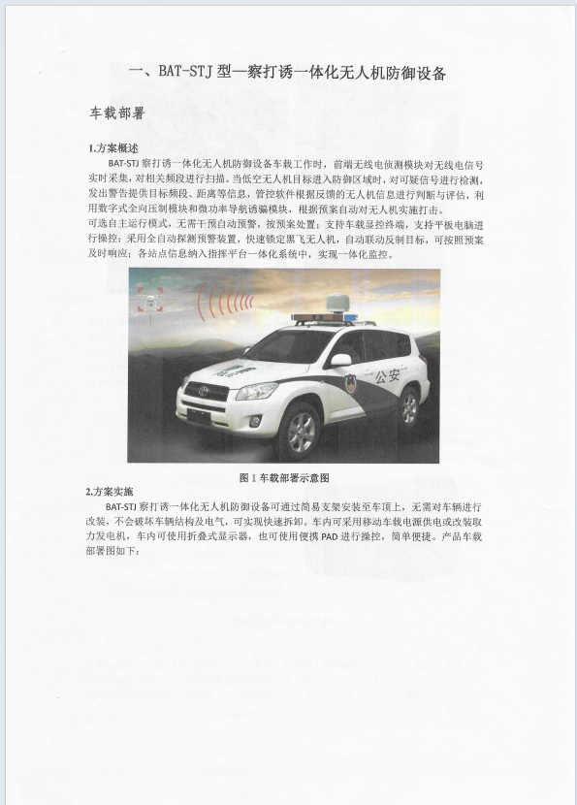

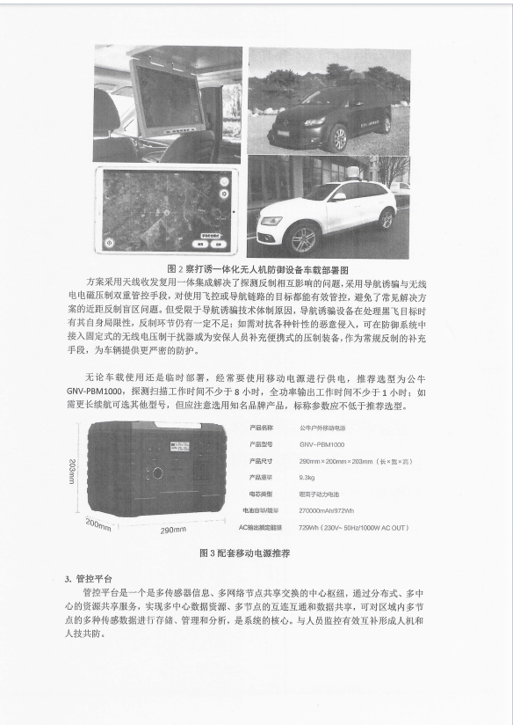

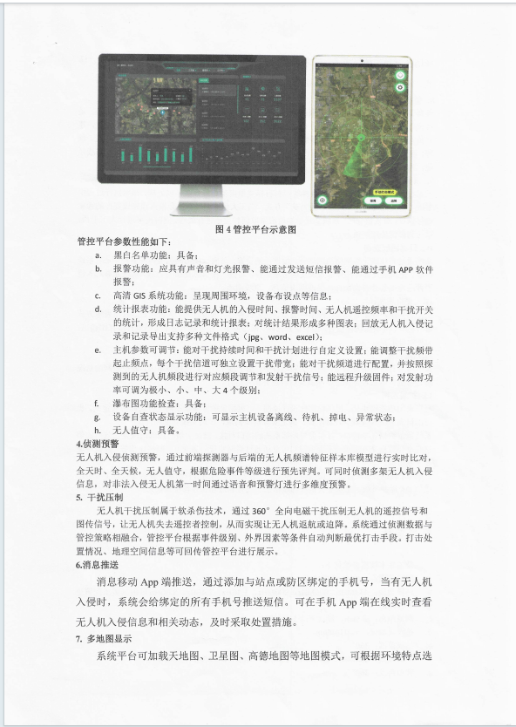

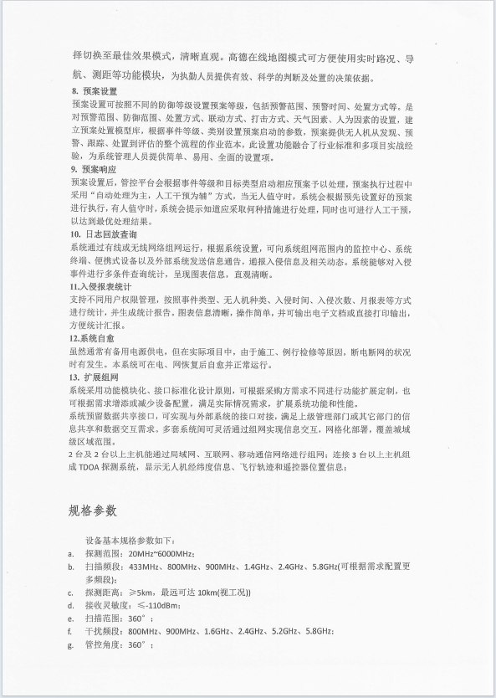

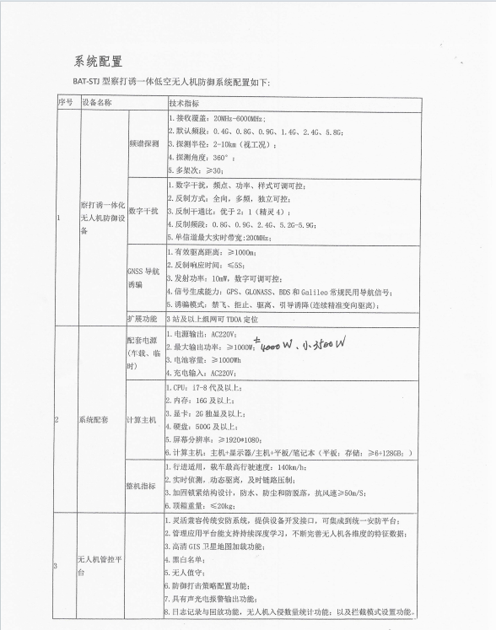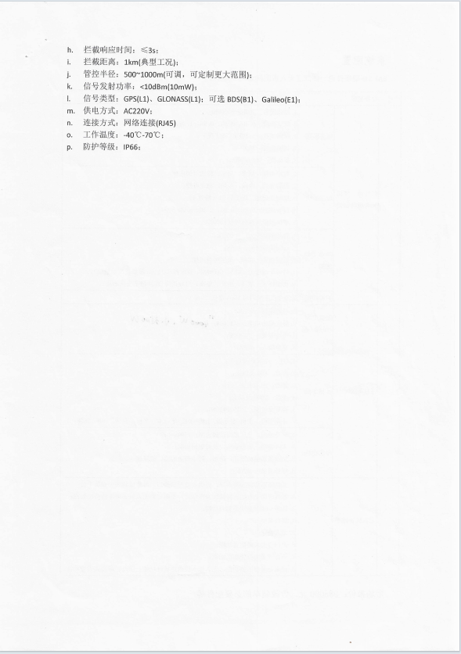

第四章 评审办法

1.评审附表

|  |  |  |
| --- | --- | --- |
| **条款号** | | **评审标准** |
| 2.2.1 | 资格性审查 | 有效的经年检的营业执照副本； |
| 法定代表人身份证明、法定代表人授权委托书及受托人 身份证明； |
| 财务状况报告（由审计机构审计的近一年年度的财务审 计报告或财务报表（企业成立不足一年提供成立至今的 财务报表）； |
| 近六个月的完税证明和盖有社保局公章的近三个月的 社保缴纳证明（需有项目相关人员和委托人的社保缴纳 明细）； |
| 未被列入失信被执行人、重大税收违法案件当事人名单 以及政府采购严重违法失信行为记录； |
| 2.2.2 | 形式性审查 | 应有法人代表或授权代表签署意见的文件、证明等，未 经本人签署的；应加盖公章的证照、函件。 |
| 具备谈判文件中规定资格要求的； |
| 响应文件的签名盖章是否符合谈判文件相关规定； |
| 响应文件格式是否符合谈判文件相关规定； |
| 只能有一个报价（含修正报价）； |
| 并未超出谈判文件要求的供货时间； |
| 供应商的整体技术水平、性能、质量和适应性； |
| 供应商是否能保质、保量、准确、全面完成本项目； |
| 应附送的证件、说明等，是否完备； |
| 符合法律、法规和竞争性谈判文件中规定的其他实质性 要求的。 |

2.评审方法

采用的评审方式:最低评标价法，是指以价格为主要因素确定成交供应商的评审方法。即在全部满足询价通知书实质性要求，且采购需求、质量和服务相等的前提下，依据统一的价格要素评定最低报价，按最终报价由低到高的顺序排序， 确定成交供应商或推荐成交候选人的评审方法。

**另:政府采购政策功能落实**

**2.1** **小微型企业价格扣除**

**（1）本项目对小型和微型企业产品给予6%的扣除价格，用扣除后的价格参** **与评审。**

**（2）供应商需按照采购文件的要求提供相应的《企业声明函》。**

**（3）企业标准请参照《关于印发中小企业划型标准规定的通知》（工信部** **联企业[2011]300** **号）文件规定自行填写。**

**2.2** **残疾人福利单位价格扣除**

**（1）本项目对残疾人福利性单位视同小型、微型企业，给予6%的价格扣除，** **用扣除后的价格参与评审。**

**（2）残疾人福利单位需按照采购文件的要求提供《残疾人福利性单位声明** **函》。**

**（3）残疾人福利单位标准请参照《关于促进残疾人就业政府采购政策的通** **知》（财库（2017）141** **号）,**

**2.3** **监狱和戒毒企业价格扣除**

**（1）本项目对监狱和戒毒企业(简称监狱企业)视同小型、微型企业，给予** **6%的价格扣除，用扣除后的价格参与评审。**

**（2）监狱企业参加政府采购活动时，需提供由省级以上监狱管理局、戒毒** **管理局（含新疆生产建设兵团）** **出具的属于监狱企业的证明文件。供应商如不** **提供上述证明文件，价格将不做相应扣除。**

**（3）监狱企业标准请参照《关于政府采购支持监狱企业发展有关问题的通** **知》（财库[2014]68** **号）。**

**2.4** **残疾人福利单位、监狱企业属于小型、微型企业的，不重复享受政策。**

**2.5** **大中型企业和其他自然人、法人或者其他组织并与小型、微型企业（残** **疾人福利单位、监狱企业）组成联合体共同参加政府采购活动。联合协议中约** **定，小型、微型企业（残疾人福利单位、监狱企业）的协议合同金额占到联合** **体协议合同总金额** **30%以上的，给予联合体** **2%的价格扣除，用扣除后的价格参与评审。**

**2.6** **联合体各方均为小型、微型企业（残疾人福利单位、监狱企业）的，联** **合体享受6%价格扣除，用扣除后的价格参与评审。**

3.评审标准

3.1 初步评审标准

3.1.1 资格性审查：评标办法前附表

3.1.2 形式性审查：评标办法前附表

4.评审程序

4.1 初步评审

4.1.1 谈判小组可以要求供应商提交第二章“供应商须知 ”第 30.1 项规定 的有关证明和证件的原件，以便核验。谈判小组依据本章第 2.1 款规定的标准对 响应文件进行初步评审。有一项不符合评审标准的，作废标处理。

4.1.2 供应商有以下情形之一的，其采购响应作废标处理：

（1）串通采购响应或弄虚作假或有其他违法行为的；

（2）不按谈判小组要求澄清、说明或补正的。

（3）报价函中响应报价与清单汇总价不一致时响应文件作废标处理。

（4）提供虚假资料的其响应文件作废标处理。

（5）供应商在开标时资格审查时递交的法人授权委托书公证件原件，其内 容应与资格预审、响应文件的内容一致，其中委托代理人均为同一人，不一致作 废标处理。

（6）谈判小组认定供应商以低于成本报价竞标的。

（7）供应商附有采购人不能接受的条件。

（8）响应文件偏离采购文件实质性要求和条件的。

（9）一个供应商递交两份或多分内容不同的响应文件，或在一份响应文件 中对同一采购项目有两个或多个报价，且未声明哪一个报价有效的。

4.1.3 响应报价有算术错误的，谈判小组按以下原则对响应报价进行修正， 修正的价格经供应商书面确认后具有约束力。供应商不接受修正价格的，其采购 响应作废标处理。

（1）响应文件中的大写金额与小写金额不一致的，以大写金额为准；

（2）总价金额与依据单价计算出的结果不一致的，以单价金额为准修正总 价，但单价金额小数点有明显错误的除外。

4.2 详细评审

由谈判小组与供应商进行谈判，供应商进行二轮报价。第一轮报价为响应文件内报价，二轮报价由谈判小组与供应商单独谈判后报价。以最后一轮的最终报价由低到高进行排序，谈判小组推荐报价最低的三名供应商为成交候选人推荐给采购人，由采购人确定一名供应商为成交供应商。

4.3、谈判结束，主持人公布谈判结果。

4.4、谈判中的注意事项：

谈判时由谈判小组所有成员集中与单一供应商分别进行谈判。谈判中，谈判 的任何一方不得透露与谈判有关的其他供应商的技术资料、价格和其他信息；

谈判文件有实质性变动的，谈判小组应当以书面形式通知参加谈判的供应

商。

第五章 签订合同、合同主要条款（仅供参考）

1.签订合同

1.1 采购人应当自成交通知书发出之日起十五日内，按照采购文件和成交供 应商响应文件的约定，与成交供应商签订书面合同。所签订合同不得对采购文件 和成交供应商响应文件作实质性修改。

1.2 签订的合同原则以本章第 4 条的规定为基础，并根据评审、答疑情况进 行修改补充，但该款并不限制采购人以其他方式签订合同的权利。采购人不得向 成交供应商提出任何不合理的要求，作为签订合同的条件，不得与成交供应商私 下订立背离合同实质性内容的协议。

1.3 采购文件、响应文件、书面承诺和成交通知书均作为经济合同的一部分，且具有法律效力。成交供应商应严格履行经济合同所规定的各项义务和责任，否 则将依法处理。

1.4 有关法规或者采购文件明确不允许分包方式履行合同的，成交供应商不得分包履行合同，否则将依法承担法律责任。采购文件明确允许分包方式履行合同的，按照采购文件相关规定执行。

当成交供应商放弃成交结果或者因被质疑、投诉，经查属实或者因不可抗力 而不能履行合同的，采购人可从推荐成交候选人名单中按顺序重新确定成交供应 商，但应符合相关规定；否则采购人应重新组织采购。

1.5 采购人应当自采购合同签订之日起 7 个工作日内，将采购合同副本报同 级财政部门和有关部门备案。

1.6 法律、行政法规规定应当办理批准、登记等手续后生效的合同，依照其 规定。

2.追加合同金额

政府采购合同履行中，采购人需要追加与合同标的相同的服务的，在不改变 合同其他条款的前提下并且在签订合同后 1 年内，经采购人报同级财政部门批准 后，可以与成交供应商协商签订补充合同，但所有补充合同的采购金额不得超过 原合同采购金额的 10%，否则采购人应重新组织采购。

采购合同双方当事人不得擅自变更、中止或者终止合同。采购合同继续履行 将损害国家利益和社会公共利益的，双方当事人应当变更、中止或者终止合同。 有过错的一方应当承担赔偿责任，双方都有过错的，各自承担责任。

3.合同主要条款 合同编号：

签 订 地：

甲方（采购人）： 住所地：

乙方（成交供应商）： 住 所 地：

乙方于 20 年 月 日参加了 （采购代理机构） 组织的“ （项目名 称及项目编号） ”政府采购活动，经谈判小组评审确定乙方为 （包及包名称） 成交供应商，按照《中华人民共和国合同法》、《中华人民共和国政府采购法》 和相关的法律法规规定，以及采购文件规定，经甲乙双方协商一致，签订本政府 采购合同。

第一条 货物条款

乙方向甲方提供以下服务

|  |  |  |  |  |  |
| --- | --- | --- | --- | --- | --- |
| 使用单位 | 商品名称 | 参数要求 | 数量 | 单价 | 总价 |
|  |  |  |  |  |  |
|  |  |  |  |  |  |
| 合计 | | |  |  | |
| 合同总价：（人民币） 元整 | | | | | |

注：商品参数要求及使用单位地址等详见附件清单 ……

第二条 合同总金额

合同总金额为人民币（大写）： (￥ ) 此价格为合

同执行不变价，不因国家政策变化而变化，该价款包括了货物及与之配套的设计、 规划、评估、税费以及验收、技术服务（包括技术资料、图纸提供等）、质保期 货物等全部价款，除此之外，甲方不再向乙方支付其他任何费用。

……

第三条 货物要求

具体条款详见合同附件。 ……

第四条 货物款项支付

按照实际签订合同时约定 4.付款方式

可采用一次性付款方式，也可以采用分期付款方式，具体由甲乙双方协商约 定。采用一次性付款方式的，应约定支付的时间；采用分期付款方式的，应约定 首付、分期支付的时间、条件及支付资金的比例；甲方根据货物的具体情况确定是否预留质保金。首付款比例原则上不低于合同总金额的 30%，验收合格后付 至 %，质保金的比例原则上不得超过 10%。

……

第五条 履约保证金

1.乙方须向甲方交纳人民币(大写) (￥ ) 作为本合同

的履约保证金。

2.履约保证金用于补偿甲方因乙方不能履行或不能完全履行合同义务而蒙 受的损失。

……

第六条 甲方责任

1.及时办理付款手续。

2.负责提供工作场地，协助乙方办理有关事宜。

3.对合同条款及所知悉的乙方商业秘密负有保密义务。 ……

第七条 乙方责任

1.保证所供货物均为响应文件承诺的货物，符合相关部门的货物要求。 2.保证货物的质保期，严格依据响应文件及相关承诺。

3.保证其所供货物不存在侵犯第三方知识产权的行为，否则由此产生的损失 由乙方承担。

……

第八条 违约责任

1.甲乙双方任意一方无故终止合同的，违约方应当按照合同总金额的20%向 守约方支付违约金。

2.乙方货物逾期时，每逾 1 日乙方向甲方支付合同总金额 0.5‰的滞纳金。 逾期超过 30 日的，甲方有权决定是否继续履行合同，如甲方决定终止履行合同 的，乙方应按照第 1 款的规定赔偿甲方违约金。

3.甲乙双方违背其他合同条款，违约方赔偿对方损失。 ……

第九条 不可抗力

甲乙双方的任何一方由于不可抗力不能履行合同时，应当及时通知对方不能 履行或不能完全履行的情况和理由；在取得有关主管机关证明后，允许延期履行、 部分履行或者终止履行合同的，根据情况可部分或全部免予承担违约责任。

第十条 保密

乙方在合同履行期间知悉甲方的工作秘密（包括相关业务信息），不得透露 或以其他方式提供给合同双方以外的其他方（包括乙方内部与本合同无关的任何 人员），乙方的保密责任不因本合同的终止而终止。

乙方违反本合同所规定的保密义务，应按照本合同总金额的 10%支付违约 金。

……

第十一条 争议解决

甲乙双方在合同履行中发生争议，应通过协商解决。如协商不成，可以向合 同签订地法院提起诉讼。

……

第十二条 合同生效及其它

1.除采购文件规定且甲方事先书面同意外，乙方不得部分或者全部转让、分 包履行其应履行的合同项下的义务。

2.合同由甲、乙双方法定代表人（或者被授权代表）签字并加盖单位公章， 以最后一方签字日期为合同生效日期。

3.本合同一式六份，甲方一份，乙方一份，采购代理机构二份，地区财政局 一份，地区公共资源交易管理办公室一份。

……

第十三条 本合同附件 1.成交通知书；

2.政府采购采购文件（含采购文件的澄清、修改等）； 3.乙方响应文件；

4.成交供应商在评审过程中做出的有关澄清、说明、承诺或者补正文件（材 料）；

……

第六章 响应文件格式

密封档案袋封面格式：

**\*\*\*\* 项目**

项目编号：

**响** **应** **文** **件**

供应商名称： （盖章）

法定代表人： （签字或盖章） 供应商地址：

联 系 人： 联系电话：

年 月 日

在 年 月 日 时 分之前不得启封

目 录

1、报价函

2、报价一览表

3、分项报价明细表（工程类附项目预算书）

4、联合投标协议书（本次不接受联合体投标）

5、法定代表人身份证明（或法定代表人授权委托书)

6、信用中国、中国政府采购网查询报告复印件

7、商务偏离表

8、技术偏离表

9、采购响应货物技术参数

10、供应商基本情况表（附营业执照等）

11、无重大违法记录的书面声明

12、反商业贿赂承诺书

13、政府采购诚信承诺书

14、中小企业声明函（若有）

15、残疾人福利性单位声明函（若有）

16、采购代理服务费承诺书

17、其他资料

一、报价函

（采购机构）：

（供应商名称）系中华人民共和国合法企业，经营地址 。

我（姓名）系（供应商名称）的法定代表人，我方愿意参加贵方组织的（项 目名称）（编号为 ）的报价，为此，我方就本次报价有关事项郑 重声明如下：

1、我方已详细审查全部采购文件，同意采购文件的各项要求。

2、我方向贵方提交的所有响应文件、资料都是准确的和真实的。

3、若成交，我方将按照采购文件规定履行合同责任和义务。

4、我方不是采购人的附属机构；在获知本项目采购信息后，与采购人聘请 的为此项目提供咨询服务的公司以及其附属机构没有任何联系。

5、响应文件自开标日起有效期为60日历日。

6.以上事项如有虚假或者隐瞒，我方愿意承担一切后果。

供应商全称（公章）：

法定代表人（签字）：

日 期 ：

二、报价一览表（第一轮报价）

|  |  |
| --- | --- |
| 项目名称 |  |
| 项目编号 |  |
| 采购内容 |  |
| 供货期 |  |
| 质量目标 |  |
| 质保期 |  |
| 响应报价 | 小写： 大写：  （注：该报价含规划、设计、评估及税费等） |
| 备注 |  |

供应商名称： （盖章）

法定代表人： （签字或盖章）

手 机 ： 电话/传真：

年 月 日

三、分项报价明细表 （附工程类项目预算书）

项目名称：

项目编号：

|  |  |  |  |  |  |  |  |  |  |  |  |  |
| --- | --- | --- | --- | --- | --- | --- | --- | --- | --- | --- | --- | --- |
| 序 号 | 采购响应 货物全称 | 品牌、型号、规格 | | 数 量 | 市场 售价 | 产品 单价 | 金额 小计 | 免费质保 期 | 质保期外 质保年限 | 供货期 | 采购响应  产品有无  偏离 | 备注 |
|  |  |  | |  |  |  |  |  |  |  |  |  |
|  |  |  | |  |  |  |  |  |  |  |  |  |
|  |  |  | |  |  |  |  |  |  |  |  |  |
| 总报价 | |  | 人民币（大写）： 人民币（小写）： | | | | | | | | | |

供应商： （单位盖章）

法定代表人或代理人： （签字或盖章）

年 月 日

四、联合投标协议书(本项目不接受联合体)

甲方：

乙方：

（如果有的话，可按照甲、乙、丙、丁…序列增加）

联 合 体 各 方 经 协商 ， 就 响 应 组 织 实 施的项目名称为 的采购活动联合进行投标之事宜，达成如下协议：

一、联合体各方一致决定，以 为主办人进行投标，并按照采购 文件的规定分别提交资格文件。

二、在本次投标过程中，主办人的法定代表人或者授权代理人根据采购文 件规定以及投标内容对采购人所作的任何合法承诺，包括书面澄清以及响应等对 联合体各方均有约束力。如果成交并签订合同，则联合体各方将共同履行对采购 人或者采购代理机构所负有的全部义务，并就采购合同约定的事项对采购人承担 连带责任。

三、联合体各方保证对主办人为响应本次采购而提供的产品和货物提供全 部质量保证以及售后服务支持。

四、本次联合投标中，联合体各方承担的工作和义务：

甲方承担的工作和义务为：

乙方承担的工作和义务为：

五、有关本次联合投标的其他事宜：

六、本协议提交采购人或者采购代理机构后，联合体各方不得以任何形式 对上述实质内容进行修改或者撤销。

七、本协议共 份，联合体各方各持一份，并作为响应文件的一部分。

甲方单位： （公章）

法定代表人： （签章）

日期： 年 月 日

乙方单位： （公章）

法定代表人： （签章）

日期： 年 月 日

五、法定代表人身份证明

供应商名称： 单位性质： 地址： 成立时间： 年 月 日

经营期限：

姓名： 性别： 年龄： 职务：

系 （供应商名称）的法定代表人。 特此证明。

附：法定代表人身份证复印件。

**注：1、法定代表人参加本次采购响应的应签署本文件并附本人身份证复印件；**

**2、如法定代表人不参加本次采购响应，应签署《法定代表人授权委托书》。**

供应商： （公章）

年 月 日

法定代表人授权委托书

（采购机构） ：

我 （姓名）系 （供应商名称）法定代表人，现授权委托我公司的 （姓名、职务或者职称）为我公司本次 项目的授权代表，代表我方办 理本次报价、签约等相关事宜，签署全部有关的文件、协议、合同并具有法律效 力。

在我方未发出撤销授权委托书的书面通知以前，本授权委托书一直有效。被 授权人签署的所有文件（在授权书有效期内签署的）不因授权撤销而失效。

被授权代表无权转让委托权。特此授权。

本授权委托书于 年 月 日签字生效,特此声明。

(附法人代表身份证以及被授权代表身份证复印件)

被授权代表姓名： 性 别： 年 龄：

单 位 ： 部 门 ： 职 务：

供应商（公章）：

法定代表人（签字）：

日 期： 年 月 日

六、信用中国、中国政府采购网查询截图

七、商务偏离表

|  |  |  |  |
| --- | --- | --- | --- |
| 序号 | 采购文件章节及条款号 | 响应文件章节及条款号 | 偏离情况 |
| 1 |  |  |  |
| 2 |  |  |  |
| 3 |  |  |  |
| 4 |  |  |  |
| 5 |  |  |  |
| …… |  |  |  |
|  |  |  |  |
|  |  |  |  |
|  |  |  |  |

注：偏离情况填写为正偏离、负偏离、无偏离。

八、采购响应货物技术、性能、质量具体明细及偏离表（工程类无需提供）

|  |  |  |  |  |  |  |  |  |  |  |  |
| --- | --- | --- | --- | --- | --- | --- | --- | --- | --- | --- | --- |
| 序号 | 货物要求 | | 货物状况 | | 免费质 保期 | 免费质保 期外质保 年限 | 货物响应符合程度 | | | | 偏离说明 |
| 型号、规格、质量、性能 及参数要求 | 数 量 | 型号、规格、质量、性能 及参数要求 | 数 量 |
| 符合 要求 | 高 于 要求 | 低 于 要求 | 不 能 确定 |
|  |  |  |  |  |  |  |  |  |  |  |  |
|  |  |  |  |  |  |  |  |  |  |  |  |

注：偏离情况填写为正偏离、负偏离、无偏离（本项目不允许负偏离）。

1、供应商应根据货物的性能指标、对照采购文件技术指标要求，如实逐条一一对应填写响应情况，如有未响应技术指标，评标委 员会有权视其为负偏离；

2、请供应商在“偏离情况 ”一栏详细描述存在正偏离或负偏离技术指标，并标明偏离情况；

3、采购文件技术指标未做要求的，不视为正偏离。

投 标 人： （盖单位公章）

法定代表人： （签字或盖章）

日 期： 年 月 日

九、采购响应货物技术参数

十、供应商基本情况表（附营业执照等）

|  |  |  |  |  |  |  |
| --- | --- | --- | --- | --- | --- | --- |
| 供应商名称 |  | | | | | |
| 注册地址 |  | | | 邮政编码 |  | |
| 联系方式 | 联系人 |  | | 电 话 |  | |
| 传 真 |  | | 网 址 |  | |
| 法定代表人 | 姓名 |  | 技术职称 |  | 电话 |  |
| 成立时间 |  | | | | | |
| 营业执照号 |  | | 企业人员 |  |  | |
| 注册资金 |  | |  |  | |
| 开户银行 |  | |  |  | |
| 账 号 |  | |  |  | |
| 经营范围 |  | | | | | |
| 备 注 |  | | | | | |

**注：本表后应附企业法人营业执照、组织机构代码证、税务登记证、开户许可** **证等相关材料的复印件。（供应商可根据本表自行编制）**

十一、在经营活动中没有重大违法记录的书面声明

我方在参加 （项目名称）政府采购活动前 3 年内，我方被公 开披露或查处的违法违规行为有： ，但在经营活动 中没有重大违法记录（重大违法记录指供应商因违法经营受到刑事处罚或者责令 停产停业、 吊销许可证或者执照、较大数额罚款等行政处罚）。

供 应 商： （盖单

位公章）

法定代表人： （签字

或盖章）

日 期： 年 月 日

备注：供应商没有被公开披露或查处违法违规行为的，注明“无 ”即可。

十二、反商业贿赂承诺书

致：（代理单位）

为了进一步营造公平竞争的市场环境，维护市场秩序，我方在政府采购活动 中郑重承诺：

一、依法参与政府采购活动，遵纪守法，诚信经营，公平竞争。

二、不向采购单位、集中采购机构和政府采购评审专家提供任何形式的商业 贿赂；对索取或接受商业贿赂的单位和个人，及时向财政部门或纪检监察机关举 报。

三、坚决做到不提供虚假资质文件和虚假材料谋取成交。

四、不采取不正当手段诋毁、排挤其他供应商，与其他供应商保持公平的竞 争关系。

五、不与采购单位、集中采购机构和政府采购评审专家串通，自觉维护政府 采购公平竞争的市场秩序。

六、不与其他供应商串通采取围标、陪标等商业欺诈手段谋取成交，积极维 护国家利益、社会公共利益和采购单位的合法权益。

七、严格履行政府采购合同约定的责任和义务，保质保量地完成采购合同规 定的任务，准确兑现售后服务承诺。

八、自觉接受并积极配合财政部门和纪检监察机关依法实施的监督检查，如 实反映情况，及时提供有关证明材料。

响应单位全称：

（加盖单位公章）

签署日期： 年 月 日

十三、政府采购诚信承诺书

（采购人） ， （采购代理机构） ：

我公司 （供应商名称）已详细阅读了 项目（项 目编号： ）采购文件，自愿参加本次报价，现就有关事项做出郑重承 诺如下：

一、诚信报价，材料真实。我公司保证所提供的全部材料、报价内容均真实、 合法、有效，保证不出借或者借用其他企业资质，不以他人名义报价，不弄虚作 假；

二、遵纪守法，公平竞争。不与其他供应商相互串通、哄抬价格，不排挤其 他供应商，不损害采购人的合法权益；不向谈判小组、采购人提供利益以牟取成 交。

三、若成交后，将按照规定及时与采购人签订政府采购合同，不与采购人订 立有悖于采购结果的合同或协议；严格履行政府采购合同，不降低合同约定的产 品质量和货物，不擅自变更、中止、终止合同，或者拒绝履行合同义务；

若有违反以上承诺内容的行为，我公司自愿接受取消报价资格、记入信用档 案、没收保证金、媒体通报、1-3年内禁止参与政府采购等处罚；如已成交的， 自动放弃成交资格，并承担全部法律责任；给采购人造成损失的，依法承担赔偿 责任。

供应商名称(盖公章)：

法定代表人（签字）：

年 月 日

十四、中小企业声明函（若有）

（提供中小微企业库查询截图）

本公司（联合体）郑重声明，根据《政府采购促进中小企业发展管理办法》 （财库﹝2020﹞46 号）的规定，本公司 （联合体）参加 （单位名称）的 （项目 名称）采购活动，提供的货物全部由符合政策要求的中小企业制造。相关企业（含联合体中的中小企业、签订分包意向协议的中小企业）的具体情况如下：

1. （标的名称） ，属于（采购文件中明确的所属行业）行业；制造商为（企 业名称），从业人员 人，营业收入为 万元，资产总额为 万元9 ，属于 （中型企业、小型企业、微型企业）；

2. （标的名称） ，属于（采购文件中明确的所属行业）行业；制造商为（企业名称），从业人员 人，营业收入为 万元，资产总额为 万元，属于（中型企业、小型企业、微型企业）；

……

以上企业，不属于大企业的分支机构，不存在控股股东为大企业的情形，也 不存在与大企业的负责人为同一人的情形。

本企业对上述声明内容的真实性负责。如有虚假，将依法承担相应责任。

企业名称（盖章）：

日期：

备注:供应商如不提供此声明函，价格将不做相应扣除。

9从业人员、营业收入、资产总额填报上一年度数据，无上一年度数据的新成 立的企业可不填报。

十五、残疾人福利性单位声明函（若有）

本单位郑重声明，根据《财政部民政部中国残疾人联合会关于促进残疾人就 业政府采购政策的通知》（财库〔2017)141号）的规定，本单位为符合条件的残

疾人福利性单位，且本单位参加 单位的采购文件编号为 的项目

采购活动提供本单位制造的货物或产品（由本单位承担工程/提供货物），或者 提供其他残疾人福利性单位制造的货物或产品(不包括使用非残疾人福利性单位 注册商标的货物或产品）。

本单位在本次政府采购活动中提供的残疾人福利单位产品报价合计为人民

币（大写） 元整 (￥ : )。

本单位对上述声明的真实性负责。如有虚假，将依法承担相应责任。

企业名称（公章）: 日期:

备注:1、供应商如不提供此声明函，价格将不做相应扣除；

2、中标供应商为残疾人福利单位的，此声明函将随中标结果同时公告，接

受社会监督。

交纳服务费承诺书

十六、采购代理服务费承诺书

致（代理公司）：

如果我方在贵公司组织的（项目名称） ，项目编号： 采购项目中获中标，我方保证在收到《中标通知书》后当日，按照采购文件的规定向贵公司交纳采购代理服务费。

我方如违约，愿凭贵公司开出的违约通知，按上述承诺金额的200％在我方 提交的项目保证金及采购人与我方签订的中标合同的款项中扣付，并在此同意和 要求投标保函开立银行及采购人办理支付手续。

特此承诺！

供应商法定名称（公章）； 供应商法定地址：

供应商授权代表（签字或盖章）： 电 话：

承诺日期： 年 月 日

十七、其他资料（供应商可自拟格式）